# 大数据平台发展趋势案例分析

## 案例一：Ali业务容器化进程

2011年起，Ali就开始对公司内部的业务进行容器，其容器化方案是内部自研的“T4”。“T4”是基于LXC的一种虚拟化方案，视频中说**T4更像一种轻量的虚拟机容器**！

容器化并不是Ali推进Docker的主要原因，迫使Ali内部使用Docker的**主要原因**是：T4由于使用手段更像虚拟机，因此无法对齐不同应用的部署方案，导致自动化部署、CI等工作难以进行。通过Docker的镜像打包的能力，能够解决上述问题，是Ali将DevOps思想落地的一种手段。

Ali内部的使用的Docker称为AliDocker（开源项目名为[PouchContainer](https://github.com/alibaba/pouch)）是T4+Docker的结合体，并且采用Swarm进行容器化编排。视频中提到AliDocker有以下特性：

* 原有T4容器兼容性；
* 支持不同的发布模式（大概是这个意思：原生docker发布容器时，删除当前容器创建一个新容器。AliDocker能够在修改容器内部一个文件的情况下，不销毁容器使业务重新发布）；
* 优化镜像编译、发布速度（主要提到两点：1.在Ali内部推广镜像分层的思想；2.镜像分发的优化，包括多机房、P2P、预分发、流式发布等）；
* Swarm的优化（从1000个节点优化到3w个节点，Ali在[Velocity China](http://velocity.oreilly.com.cn/2016/index.php?func=session&id=31)关于如何优化发布过相关的分享，但是我没有找到文档或者视频。）；

总结：

2011年前，Ali使用VM作为应用运行环境隔离手段；

2011年，发布T4作为容器化方案。T4是是一种进程级的虚拟化手段；

2016年，大规模引入Docker作为DevOps的落地手段，诞生了AliDocker；

2016年双11，完成双11时交易所有核心应用Docker化，并使用Swarm作为编排工具；

2017年双11，实现Ali内部100%业务容器化镜像化，整体容器实例已经到了百万级规模；

2017年11月19日，AliDocker正式开源，项目名称为PouchContainer；

参考1：[阿里超大规模Docker化之路](https://yq.aliyun.com/video/play/456)（阿里2016年技术论坛）

参考2：[阿里如何实现100%容器化镜像化？八年技术演进之路回顾](https://yq.aliyun.com/articles/645368?spm=5176.10695662.1996646101.searchclickresult.30a31d3aDB6jbm)

## 案例2：Ali大数据平台应用场景

阿里内部业务运行在实时/离线两套大数据平台上：StreamCompute主要用于实时任务处理，MaxCompute主要用于离线任务处理。其中，MaxCompute平台日均处理的Job数达到百万级别，StreamCompute平台实现3s内完成单笔订单交易的处理，并发处理1亿/秒。两个平台均是搭建在“飞天”分布式操作系统之上，包含数万个节点。

参考视频中介绍，两个平台在双11中进行了以下工作：

* 双11前2个月Ali对以下内容进行演练，根据历史数据对双11当天的情况进行预测。这部分工作主要是大规模的离线处理，主要运行在MaxCompute平台。

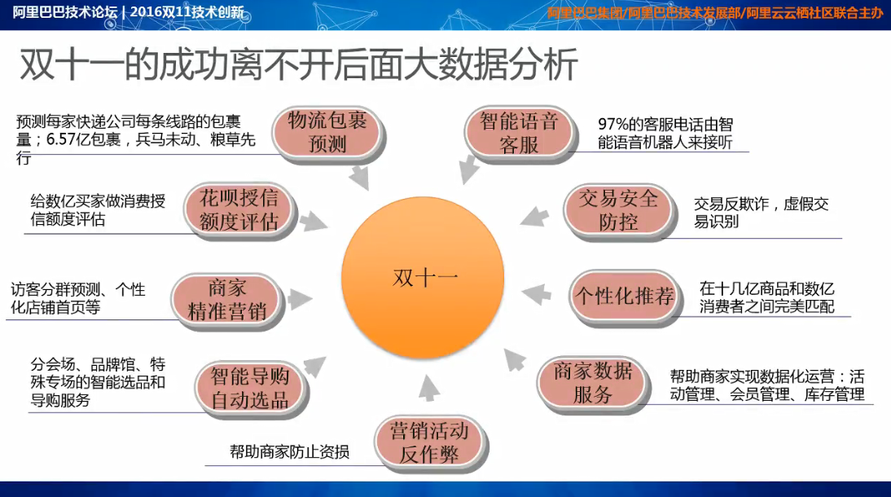

* 数据治理，阿里构建了完善的数据治理体系。视频中提到，平台部门会对应用的数据使用情况进行打分。业务部门在开发时，根据平台部门的打分表优化自己的数据使用场景。整个数据治理体系如下图。

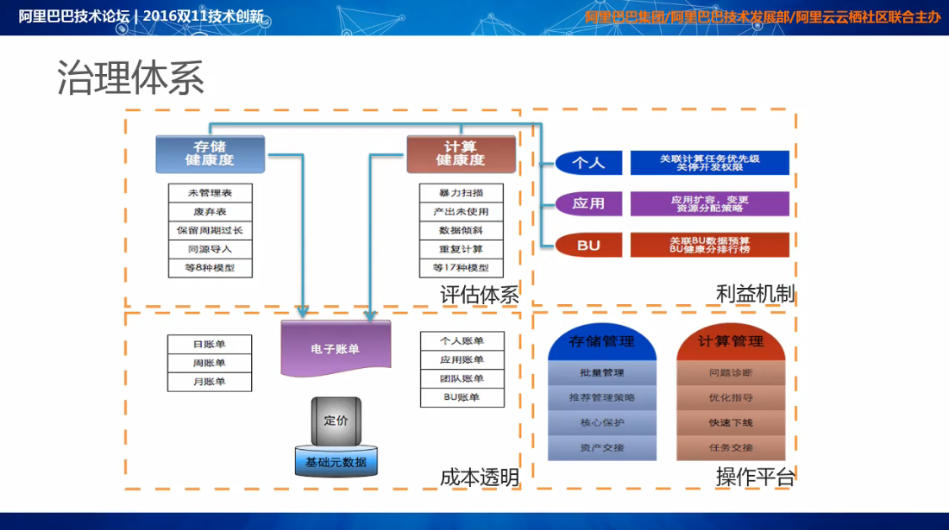

* 在双11当天，业务的可靠性通过StreamCompute内部的容错机制，以及StreamCompute集群的异地容灾实现（秒级主备切换）。
* 建立实时监控系统，从QPS、流量、CPU/Mem/Disk/Net等维度进行实时监控，对一些故障能够快速发现，并且自动恢复。

参考：[阿里大规模数据计算和处理平台](https://yq.aliyun.com/video/play/453)（2016年双11）